请在这里标记您的论文类型（原创研究论文/综述）

标题应简明扼要
并尽量避免缩写和公式 （小二黑体居中）

作者姓名^{1,}*, 作者姓名^{1, 2}（小四宋体居中）

¹单位1，地址，国家，邮编（10号宋体）
²单位1，地址，国家，邮编 （10号宋体）

摘要（5号黑体）:
报道性摘要，具体写出研究的目的、方法、结果和结论，方法模型写出原理和步骤以及特点和优势，结论要具体，不看全文都能具体了解并吸引读者阅读。应该包涵结论部分的主要内容。（5号宋体）.

关键词（5号黑体）:
3-5个至少要有一个有工程背景；要在篇名和摘要中出现过；不用缩写词（5号宋体）
收稿日期：2018-01-01.
基金项目：国家自然科学基金资助项目（编号）.（小5号宋体）
作者简介：作者名（1986-），男，博士生，主要研究方向为……；通讯作者名（19**-），男，教授.，主要研究方向为……，Email：
*通信作者. 姓名 Tel.:+91 11 1234567, Fax:+91 11 1234568(if have). E-mail: RTTT@RRT.edu.cn

- Title should be concise and informative and avoid abbreviations and formulae where possible

- Bill Houghton^{1,}*, Chenggong Zheng^{1, 2}

- ¹Natural Products Chemistry Division, Indian Institute of Chemical Technology, Tarnaka, Hyderabad 500607, India
- ²Research Institute of Natural Sciences, Department of Chemistry, Changwon National University, Changwon 641773, Republic of Korea

- Abstract
- The abstract should state the purpose, method, principal results and major conclusions of your work. Besides, more important thing is to show the highlights of your paper in abstract. Not too short, you should give 200-300 words in abstract part. References should be avoided, non-standard or uncommon abbreviations should be avoided, but if essential they must be defined at their first mention in the abstract itself.

- Keywords:
- method; model; equilibrium; kinetics;….（4-6 words）

- 1标题（一级标题，4号黑体）
这些说明为您提供准备中文论文的基本指导。 请记住，您的提交应以“MS WORD”和PDF格式提供。 在A4纸上以全尺寸格式准备纸张，使用行号和行间双倍空间（如该模板所示）。会议文稿不得超过5000字的限制。（正文，五号字，宋体）
1.1 二级标题（二级标题，5号黑体）
在可能的情况下在正常文本行中提供简单的公式，并对小的小数项（例如X / Y）使用斜线（/）而不是水平线。 原则上，变量应以斜体表示。 e的指数通常更方便地由exp表示。
1.2 图和表
确保每个图形和表格都有一个标题。图中的标题应该以数字为中心。表格标题应该在表格上面并居中。如果有子图，请确保每个子图都有一个标题。将图中的文字保持在最小限度，但要解释文字中使用的所有符号和缩写。
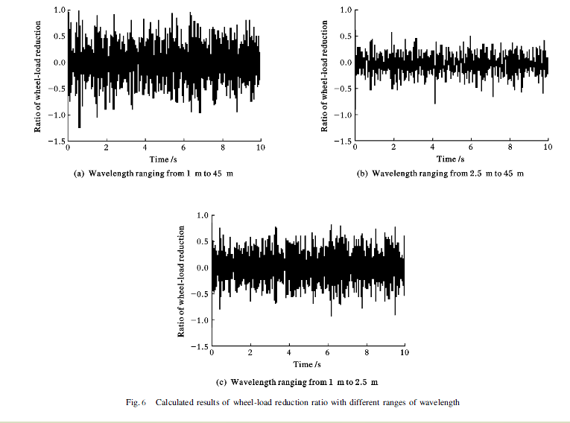
图 1 图标题
1.3 参考文献
正文中引用采用括号中的名称和年份，例子：如（Allan，1996a，1996b，1999; Allan和Jones，2000）。 Kramer等人 （2000）最近....
参考文献须参照GB/T 7714-2005 文后参考文献著录规则，序号在正文中标注，文献篇数须超过25篇，中文期刊论文采用双语著录。
1.4 缩写
第一次在文本中使用缩略语和首字母缩写时要进行定义，即使在摘要中已经定义了它们。尽量避免在标题中使用缩写。
1.5 公式
在括号中连续写入方程式，并与右边距齐平，如公式(1)：
a + b = c (1)
其中 a 是…, b 是….
方程中的符号应该在方程出现之前或之后定义。确保方程中的所有变量都应该有明确的定义。
参考文献 (不少于 15 篇参考文献)
中文示例:
(1)专著[M]、论文集[C]、学位论文[D]、报告[R]
[序号]主要负责者.文献题名[文献类型标识].出版地:出版者,出版年.起止页码(任选).
(2)期刊文章[J]
[序号]主要负责者.文献题名[J].刊名,年,卷(期): 起止页码(必填项).
(3)论文集中的析出文献[C]
[序号]析出文献主要负责者. 析出文献题名[A].原文献主要负责者(任选). 原文献题名[C]// 出版地:出版者,出版年. 析出文献起止页码(必填项).
英文示例：
Shime, N., Ono, A., Chihara, E., et al., 2005. Current status of pulmonary aspiration associated with general anesthesia: a nationwide survey in Japan. Masui, 54(3): 1177–1185.
Su, D.H., Chang, Y.C., Chang, C.C., 2005. Post-traumatic anterior and posterior pituitary dysfunction. Journal of the Formosan Medical Association, 104(1): 463–467.
Kaplan, N.M., 1982. Coronary heart disease risk factors and antihypertensive drug selection. Journal of Cardiovascular Pharmacology, 4(Suppl 2): 187–189.
Ballou, R.H.,2002. The accuracy in estimating truck class rates for logistical planning. Transportation Research Part A: Policy and Practice, 25(6): 327-337.
Book with edition:
Plum, F., Posner, J.B., 1980. The Diagnosis of Stupor and Coma, 3rd edition. John Wiley, New York.
Conference proceedings:
Hung, T.P., Chiang, T.R., 1983. Multiple sclerosis in Taiwan: clinical, electrophysiological and epidemiological studies. In: 6th Asian and Oceanian Congress of Neurology, Taipei, 1983.
Adams, J.H., 1962. Central pontine myelinolysis. In: Proceedings of the 4th International Congress of Neuropathology, Munich, 1961.
Thesis:
Cairns, R.B., 1965. Infrared spectroscopic studies of solid oxygen. PhD thesis, University of California, Berkeley.
Website:
HIV/AIDS reports 2007. Available at: http://www.cdc.gov.tw/website_en/health%20topics/ Communicable%20Diseases%20&%20Prevention/Issues%20of%20HIVAIDS/Statistics%20of%20HIV-AIDS/Download%20HIVAIDS%20Data.htm [Date accessed: 31 December 2007]
Company/manufacturer publication/pamphlet:
Eastman Kodak Company, 1977. Eastman Organic Chemicals. Catalog No. 49. Eastman Kodak, Rochester NY.

此外，不要忘记添加详细的学位，职称（教授？副教授？讲师？博士研究生？工程师？），电子邮件地址，完整的邮寄地址和电话号码（和传真号码，如果有的话）的作者信息。联系方式必须保持最新。

